АЛГОРИТМЫ ОБРАБОТКИ МАССИВОВ
1. Примеры алгоритмов для одномерных массивов.
1.1. Нахождение суммы, произведения, количества
Задача 1. Найти сумму элементов массива.
int n, i, s;
s = 0;
for (i = 0; i<n; i++) s += a[i];
cout<<"summa="<<s<<endl;
Задача 2. Найти сумму положительных элементов массива.
s=0;
for (i=0; i<n; i++)
if (a[i]>0)
s+=a[i];
Задача 3. Найти произведение положительных элементов массива.
p=1;
for (i=0; i<n; i++)
if (a[i]>0)
p *= a[i];
Задача 4. Найти количество положительных элементов массива.
c=0;
for (i=0; i<n; i++)
if (a[i]>0)
c++;
Задача 5. Найти сумму четных (по значению) элементов массива.
s=0;
for (i=0; i<n; i++)
if (a[i]%2==0)
s+=a[i];
1.2. Нахождение порядковых номеров элементов
Задача 6. Найти сумму четных (по порядковому номеру) элементов массива.
Поскольку индексы элементов считаются с 0, а порядковые номера – с 1, то четный порядковый номер означает нечетный индекс:
s=0;
for (i=0; i<n; i++)
if (i%2 == 1)
s += a[i];
Задача 7. Найти индексы отрицательных элементов массива.
for (i=0; i<n; i++)
if (a[i]<0)
cout<<i<<" ";
cout<<endl;
Задача 8. Найти индекс первого из отрицательных элементов массива.
for (i=0; i<n; i++)
if (a[i]<0) {
cout<<i<<endl;
break;}
Задача 9. В массиве найти первый и последний нулевой элементы. Все элементы, лежащие между ними, увеличить на 1.
int i, k, n;
for (i=0; i<n; i++)
if (a[i]==0) {
cout<<i<<endl;
break;}
for (k=n-1; k>=0; k--)
if (a[k]==0) {
cout<<k<<endl;
break;}
for (int p=i+1; p<k; p++) a[p]++;
for (i=0; i<n; i++) cout<<a[i]<<" ";
cout<<endl;
1.3. Проверка условия, относящегося к массиву.
Задача 10. Проверить, все ли элементы массива меньше 5.
Для этого достаточно подсчитать количество элементов, не меньших 5:
for (i=s=0; i<n; i++)
if (a[i]>=5)
s++;
if (s)
cout<<"Ne vse elementy menshe 5 !";
Заметим, что s++ можно заменить на s=1, т.к. конкретное количество элементов здесь несущественно.
Таким образом, для проверки условия, относящегося к массиву в целом, обычно нужна дополнительная переменная и цикл.
1.4. Удаление и вставка в массивах
Задача 11. Удалить из массива второй по счету элемент.
Поскольку полное количество элементов в массиве задано в его объявлении, физически "удалить" элемент из массива невозможно. Но с практической точки зрения, "удалить" элемент можно путем "сдвига" всех следующих за ним элементов "влево" (т.е. на предыдущую позицию, с меньшим на 1 индексом) и уменьшения на 1 количества используемых элементов:
1 | 2 | 3 | 4 | 5 | 0 | 0

1 | 3 | 4 | 5 | 5 | 0 | 0
Здесь используемые элементы выделены жирным цветом, а неиспользуемые – бледным.
Фрагмент программы имеет вид:
for (i=2; i<n; i++)
a[i-1]=a[i];
n--;
Задача 12. Удалить из массива элементы, большие 10.
В этой задаче требуется удалить заранее неизвестное количество элементов; поэтому неясно, на сколько позиций нужно производить сдвиг. Потому лучше просто ввести две разные переменные: индекс элемента "до сдвига" и его индекс "после".
Сдвинуть нужно все неудаляемые элементы. Их количество и будет новым числом используемых элементов массива.
Индекс "до сдвига", очевидно, принимает все значения от 0 до n-1. А индекс "после" увеличивается на 1 после каждой записи очередного элемента:
for (k=i=0; i<n; i++)
if (a[i]<=10) a[k++]=a[i];
n=k;
Задача 13. Вставить в массив число 5 на вторую по счету позицию.
Подобно удалению, "вставка элемента" по сути означает "сдвиг" части элементов массива "вправо" (т.е. на последующие позиции, с большими индексами) и помещение вставляемого числа на освободившуюся позицию. При этом число используемых элементов возрастает.
При программировании этого алгоритма нужно быть осторожным, чтобы не испортить последующие элементы массива раньше, чем они будут сдвинуты. Например, следующая программа:
for (i=0; i<n; i++)
a[i+1]=a[i];
n++;
заполнит все n элементов массива одним и тем же значением, равным первоначальному значению a[0].
Действительно, при первой итерации цикла i=0, и будет выполнено a[1]=a[0]. При второй итерации будет a[2]=a[1] (а значение a[1] уже равно a[0] ) и т.д.
Одним из выходов является использование второго массива:
b[0]=a[0];
b[1]=5;
for (i=1; i<n; i++)
b[i+1]=a[i];
n++;
for (i=0; i<n; i++)
a[i]=b[i];
Другой способ – изменить порядок сдвига:
for(i=n; i>1; i--)
a[i]=a[i-1];
a[1]=5;
n++;

1.5. Обмен местами
Задача 14. Поменять местами первый и последний элемент массива.
При обмене, чтобы не потерять одно из значений, потребуется дополнительная переменная:
p=a[0];
a[0]=a[n-1];
a[n-1]=p;
1.6. Поиск минимума/максимума
Задача 15. Найти в массиве наименьший элемент и его позицию.
В подобных задачах нахождения "самого-" в каком-нибудь смысле элемента используется идея, что каждый очередной результат сравнивается с текущим рекордом, и если он "лучше", то он и становится новым значением рекорда, а иначе рекорд не меняется. За начальное значение рекорда принимается первый результат.
min=a[0]; k=0;
for (i=0; i<n; i++)
if (a[i]<min)
{ min=a[i]; k=i; }
Эту же программу можно переписать и короче:
for (i=k=0, min=a[0]; i<n; i++)
if (a[i]<min)
min=a[k=i];
1.7. Сортировка массива
Задача 16. Отсортировать массив по возрастанию (т.е. расположить его элементы в порядке возрастания).
Для этой задачи придумано множество различных алгоритмов. Например, один из них – сортировка методом прямого выбора:
for(i=0; i<n; i++)
for(k=i+1; k<n; k++)
if (a[k]<a[i]) {
p=a[k]; // Обмен a[k] и a[i]
a[k]=a[i]; a[i]=p; }
Здесь на каждой итерации внешнего цикла происходит помещение на i-ую позицию наименьшего из "оставшихся" (т.е. расположенных от i-ой позиции до конца массива) значений элементов.
Этот алгоритм включает в себя и алгоритм поиска минимума и алгоритм обмена.
1.8. Поиск совпадений
Задача 17. Найти в массиве элемент, повторяющийся наибольшее количество раз. (Если таких элементов несколько, вывести любой из них).
for(max=i=0; i<n; i++){
s=1; // s - число повторений i-го элемента
for(k=i+1; k<n; k++) if (a[k]==a[i]) s++;
if (s>max) {
max = s; // max - число повторений x
x = a[i]; }// x - наиболее частый элемент
}
Заметим, что x здесь не присвоено начальное значение, так как оператор x = a[i]; обязательно выполнится хотя бы раз (max = 0 вначале, а s не меньше 1), а использовано x будет лишь впоследствии.

2. Примеры алгоритмов для двумерных массивов.
Двумерный массив чисел – это матрица, состоящая из m строк и n столбцов.
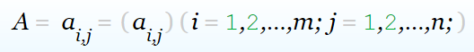
Здесь i — номер строки матрицы, j — номер столбца матрицы.
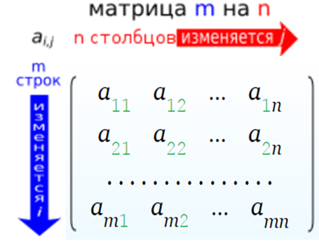

Двумерный массив, в котором число строк совпадает с числом столбцов, то есть m = n, называют квадратной матрицей.
У квадратной матрицы имеются главная и побочная диагонали. Существуют также закономерности, определяющие характерное расположение элементов в квадратной матрице.
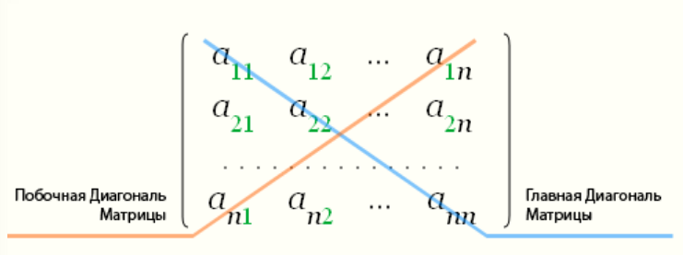 | 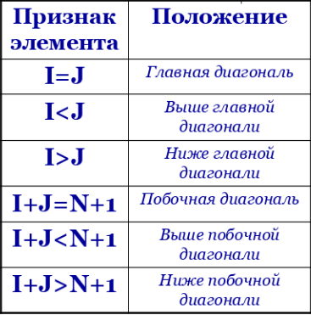
Если рассматривать положение элемента в квадратной матрице относительно обеих диагоналей, то он может находиться в одной из четвертей при условии, если индексы удовлетворяют следующим соотношениям:
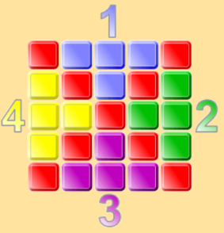 | 1 четверть: (i < j) и (i + j < n + 1)  2 четверть: (i < j) и (i + j > n + 1)  3 четверть: (i > j) и (i + j > n + 1)  4 четверть: (i > j) и (i + j < n + 1)

2.1. Ввод / вывод / заполнение значениями двумерного массива
Задача 18. Cчитать двумерный массив с клавиатуры по строкам
for(int i = 0; i < n; ++i)
for(int j = 0; j < m; ++j)
cin >> A[i][j];
Задача 19. Заполнить двумерный массив случайными числами от 1 до 20.
Функция rand() – генерирует случайное число, т.е. возвращает целое, равномерно распределенное неотрицательное случайное число от 0 до верхней границы.
Для получения целого случайного числа из интервала [a,b]
a + rand()%(b–a+1)
Например, целые случайные числа из диапазона [-5, 5] получают выражением:
-5 + rand()%11
Для получения вещественного случайного числа из интервала [a,b]
а + rand()*1.0/(RAND_MAX)*(b-a)
Например, вещественные случайные числа из диапазона [-5, 5] получают выражением:
-5 + rand()*1.0/(RAND_MAX)*10
Инициализация генератора случайных чисел srand(time(NULL)).
const int m=5, n=4;
int A[m][n];
srand(time(NULL)); //инициализация генератора
for(int i = 0; i < m; i++) //строки массива
for(int j = 0; j < n; j++) //столбцы массива
A[i][j] = 1 + rand()%20; //заполняем элемент целым
// значением от 1 до 20
Задача 20. Вывести на экран двумерный массив в виде таблицы c выравниванием элементов
1 способ – вывод с пробелом:
int A[m][n];
for(int i=0; i<m; ++i)
{ // Выводим на экран строку i
for(int j=0; j<n; ++j)
cout<< A[i][j] << " ";
cout<< endl; // переход на новую строку
}
2 способ – вывод с указанием ширины для элемента:
Для того, чтобы получить ровные столбцы, необходимо выводить числа так, чтобы на каждое выводимое число отводилось бы, например, ровно 3 позиции, причем "лишние" позиции были бы заполнены пробелами. Например, чтобы получилась следующая таблица:
0 0 0 0 0 0 0 0 0 0
0 1 2 3 4 5 6 7 8 9
0 2 4 6 8 10 12 14 16 18
0 4 8 9 12 15 18 21 24 27
Для того, чтобы выводимое число или строка имело в точности заданную ширину, необходимо перед выводом его на экран для потока cout вызвать метод width с соответствующим значением параметра (например, как в нашем случае, 3).
for(int i = 0; i < n; ++i) {
for(int j = 0; j < m; ++j) {
cout.width(3);
cout << A[i][j]; }
cout << endl;}
Заметим, что мы теперь не выводим пробел после каждого числа, поскольку мы добавили этот пробел к ширине выводимого поля. Функция width действует однократно, только на следующее выводимый в поток значение, поэтому ее нужно вызывать перед каждым выводом числа на экран.
3 способ – вывод с использованием манипулятора setw( ):
#include <iomanip>
cout << setw(4) << A[i][j];
4 способ – вывод с использованием управляющего символа \t для горизонтальной табуляции:
cout<< A[i][j]<<"\t";
Задача 21. Записать в массив таблицу умножения, то есть присвоить элементу A[ i ][ j ] значение i * j.
for(int i = 0; i < n; ++i)
for(int j = 0; j < m; ++j)
A[i][j] = i * j;
Задача 22. Сформировать квадратный двумерный массив int A[n][n] так, чтобы на главной диагонали располагались элементы со значением 1, выше главной диагонали – значением 0, ниже главной диагонали – значением 2.
1 способ алгоритма:
for(int i = 0; i < n; ++i)
for(int j = 0; j < n; ++j) {
if (i < j)
A[i][j] = 0;
else if(i > j)
A[i][j] = 2;
else
A[i][j] = 1;
}
2 способ алгоритма:
for(int i = 0; i < n; ++i) A[i][i] = 1;
for(int i = 0; i < n; ++i)
for(int j = i + 1; j < n; ++j) A[i][j] = 0;
for(int i = 0; i < n; ++i)
for(int j = 0; j < i; ++j) A[i][j] = 2;
3 способ алгоритма:
int j;
for(int i = 0; i < n; ++i) // Заполняем i-тую строку
{
for(j = 0; j<i; ++j)
A[i][j] = 2; // Сначала пишем 2 ниже диагонали
// После завершения предыдущего цикла i == j, пишем 1
A[i][j] = 1;
for(++j; j<n; ++j) //Цикл начинаем с увеличения j на 1
A[i][j] = 0; // Записываем 0 выше диагонали
}
Задача 23. Каждому элементу массива присвоить значение, первая цифра которого указывает номер строки, а вторая цифра – номер столбца для этого значения (нумерация с 1).
for (int i = 0; i < m; i++) {
for (int j = 0; j < n; j++) {
A[i][j] = (i + 1) * 10 + (j + 1);
}
}
2.2. Перестановка строк / столбцов двумерного массива
Задача 24. Поменять местами строки с номерами k1 и k2 в матрице A размерностью m x n
for(j=0;j<10;j++){
temp=A[k1][j];
A[k1][j]=A[k2][j];
A[k2][j]=temp; }
3. ПРИМЕРЫ задач для упражнений
Ввести с клавиатуры произвольную матрицу размерностью MxN (либо сгенерировать из случайных чисел из диапазона [-10,10]). Выполнить задание и вывести на экран исходные данные и полученный результат, применяя табуляцию.
1. Определить количество положительных/отрицательных/нулевых элементов, расположенных ниже/выше главной/побочной диагонали квадратной матрицы.
2. Определить сумму положительных/отрицательных элементов, расположенных ниже/выше главной/побочной диагонали квадратной матрицы.
3. Определить произведение положительных/отрицательных элементов, расположенных ниже/выше главной/побочной диагонали квадратной матрицы.
4. Определить сумму элементов, расположенных на главной диагонали матрицы, и произведение элементов, расположенных на побочной диагонали квадратной матрицы.
5. Определить количество четных элементов, расположенных на главной и побочной диагоналях квадратной матрицы.
6. Найти максимальный/минимальный среди элементов, лежащих ниже/выше главной/побочной диагонали квадратной матрицы.
7. Найти в каждой строке/столбце матрицы максимальный/минимальный элемент и записать их в одномерный массив.
8. Сформировать одномерный массив из сумм/произведений элементов, расположенных в четных/нечетных (по номеру) строках/столбцах матрицы.
9. Подсчитать сумму четных элементов и произведение нечетных элементов матрицы.
10. Подсчитать количество четных, нечетных и нулевых элементов матрицы.
11. В каждом столбце/строке двумерного массива поменять местами последний/первый элемент и любой из минимальных/максимальных.
12. Дан двумерный массив. Составить программу, которая меняет местами две любые строки/столбца массива.

